Təranə Əliyeva
Bakı Musiqi Akademiyasının dissertantı
Qanun tədrisinin metodikası
1966 / 67–ci tədris ilindən başlayaraq, Azərbaycanda musiqi məktəblərində qanun sinifləri fəaliyyətə başlamışdir. Bu musiqi alətinə aid xüsusi tədris vəsaiti olmasa da şagirdlə canlı ünsiyyətdən istifadə edərək, qanun müəllimləri öz təcrübələrindən istifadə edib, onlara ifa texnikasını öyrədirdilər. 1985-ci ildən başlayaraq bu alət üçün xüsusi proqramlar tərtib edilmişdir. Bundan başqa uşaq musiqi məktəblərinin qanun sinfi üçün ümumi tələblər hazırlanmışdır. Bu tələblərə görə qanun çalmaq 8-10 yaşlarında başlamaq lazımdır. Qanun çalmaq istəyənləri seçən zaman onların musiqini düzgün qavrama qabiliyyəti, musiqi yaddaşı və ritm duyumunun olması əsas götürülür.
Musiqi təliminin başlanğıc dövründə şagirdlərə applikatura qoyuluşu element-lərini öyrətməklə bərabər, not savadı da vermək vacibdir. Şagirdlər qanuna qulluq qaydalarını və onun tarixini bilməlidirlər. Bütün bunları mənimsəyəndən sonra şagirdlərlə praktik məşğələlərə başlamaq olar. Pedaqoq gövdənin, əllərin və bar-maqların düzgün qoyuluşu prinsiplərini yaxşı başa salmaqla bərabər, şagirdlərin bu prinsipləri necə mənimsədiklərinə, həmin prinsiplər əsl səriştəyə çevrilənədək səbirlə nəzarət etməlidir.
İxtisas dərsi şagirdin əsas fənni sayılır. Pedaqoq şagirdə müstəqil işləmək baca rığı aşılamalı, ona ev tapşırıqlarının təşkilində kömək etməlidir. Ritmə, qammaların çalınmasına, çalışmalara və etüdlərə xüsusi diqqət yetirməlidir.
Pedaqoq tapşırılan əsəri şagirdinə ətraflı başa salmalı, onu musiqi tempi ilə tanış etməlidir. Əvvəlcə şagirdə ləng templi əsərlər çalmaq tapşırığı verilməlidir. Sonra tapşırıqları getdikcə mürəkkəbləşdirmək lazımdır. Şagirdin ev tapşırığı sinifdə dinləməli, sonra isə pedaqoq bəzi qeydlərini etməlidir.
Qanun ifaçısının əsas fəaliyyət sahəsi xalq çalğı alətləri orkestrində və müxtəlif ansambllarda ifaçılıq işidir. Bunu nəzərə alaraq pedaqoq musiqi təliminin ilk başlanğıcından musiqiçinin tədris prosesi ilə onun gələcək ifaçılıq fəaliyyəti arasında yaxınlıq yaratmalıdır. Bu məqsədlə şagirdlərdə ansamblla çalma, notu səhifədən oxuma qabiliyyəti inkişaf etdirilməlidir.
Əgər şagirdin qabiliyyəti və imkanları daha mürəkkəb əsərləri çalmağa imkan verirsə, onun bu istəyini alqışlamaq lazımdır.
Qanunu daha mükəmməl və elmi əsaslarda öyrənmək məqsədilə artıq proqram və metodik tövsiyələr nəşr olunmuşdur. Şərti olaraq beş qismə ayrılan bu metodik vəsaitlər uşaq musiqi, incəsənət, orta ixtisas musiqi məktəblərinin qanun sinfi və habelə Milli Konservatoriyanın bakalavr və magistr mərhələləri üçün nəzərdə tutulmuşdur.
Uşaq musiqi məktəblərinin qanun sinfi üçün proqramda (müəllifləri Asya Tağıyeva və Rauf İmanovdur) şagirdlə tədrisin ilk günlərindən başlayaraq məktəbi bitirənə kimi müəllimin apardığı iş prosesi ardıcıl olaraq qeyd olunur.
Qanun alətinin inkişafında və tədrisində xüsusi xidmətləri olan respublikanın xalq artisti, professor S.Ələsgərov alət üçün ilk dəfə “Poema” adlı əsər yazaraq qanunu orkestrlə çıxış edən solo aləti kimi geniş dinləyici auditoriyasına profes-sional səviyyədə təqdim etmişdir. O qanunun tədrisini Ü.Hacıbəyli adına Bakı Musiqi Akademiyasında bilavasitə özünün şəxsi rəhbərliyi ilə təşkil etmişdir. Qeyd etmək lazımdır ki, bu sinif 1984-cü ildən fəaliyyət göstərir.
Süleyman Ələsgərovun qanun və xalq çalğı alətləri orkestri üçün “Poema” əsəri metodik tövsiyələrdə (müəllifi sənətşünaslıq namizədi Malik Quliyevdir) geniş təhlil olunur.
Uşaq, musiqi və incəsənət məktəbləri üçün nəzərdə tutulan “Azərbaycan xalq çalğı alətləri orkestrinin təşkili üzrə tədris proqramı və metodik tövsiyyələr“də (müəllifi sənətşünaslıq namizədi Mübariz Quliyevdir) orkestrin tərkibinə daxil olan 2-4 ifaçını birləşdirən qanunlar dəstəsinin rolu qeyd edilir.
“Orta ixtisas musiqi məktəblərinin Azərbaycan xalq çalğı alətləri şöbəsinin qanun sinfi üçün not və muğamat tədrisi üzrə “Proqram“da (müəllifləri sənətşünaslıq namizədi Arif Əsədullayev və Asiya Tağıyevadır) qanunun tədrisində qammaların ifası qeyd olunur.

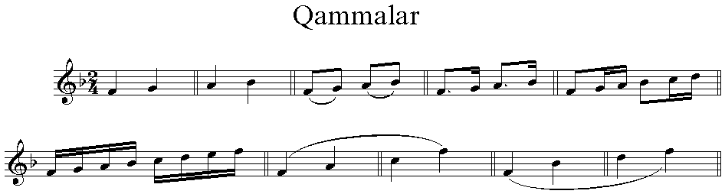
Qanun ifaçılarının ifaçılıq məharətini artırmaq üçün Hafiz Kərimovun 1991-ci ildə çap etdirdiyi “Qamma və etüdlər“ tədris vəsaitindən istifadə etməyi məsləhətdir. Əsərdə 7 qamma əhatə olunsa da, texniki çətinliklərə görə qanunda ancaq 5 qammadan istifadə olunur. Bu vəsaitin üstünlüyü ondadır ki, bütün 7 qamma-major diyezli-paralel minorları ilə, bemollu major qammaları-paralel minorları ilə 3 halda müxtəlif ştrixlərin təfsilatı ilə verilir. Vəsait kamançaya həsr olunsa da, ondan başqa xalq çalğı alətlərinin, xüsusən qanun alətinin tədrisində istifadə etmək olar (bir-iki kamança üçün xarakterik etüdlər istisna olunmaqla).
Yuxarıda göstərilən proqramdan fərqli olaraq burada triolların qammalarda 3 halda ifası da verilmişdir. Hər bir müəllim öz ifaçılıq təcrübəsindən asılı olaraq yeni ştrixləri qammalara və arpeciolara tətbiq edə bilər. Bu seksta, oktava və nöqtəli notların liqa ilə ifası, arpecioların dörd, beş səslə, akkord və sadə şəkildə səsləndirilməsidir .
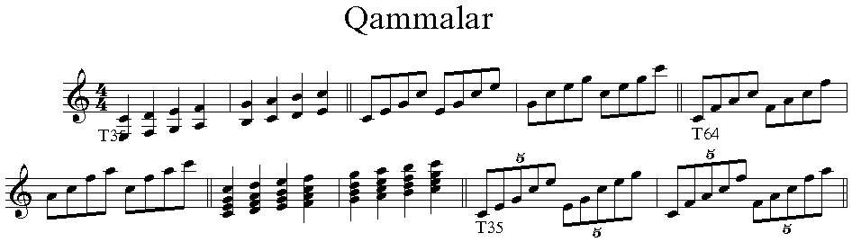
Yeni təhsil sisteminə keçid mərhələsində ali musiqi təhsilində bakalavr və magistr mərhələlərinə uyğun xüsusi proqramların tərtib olunması ilə əlaqədar dərc edilmiş “Qanun not ixtisası kursu üzrə bakalavr dərəcəsi alanlar üçün Proqram“da (müəllifləri professor Ramiz Quliyev və Gülarə Tağıyevadır) təhsil sisteminə müvafiq olaraq tədricən təkmilləşən, ifaçılıq texnikasını artıran əsərlərdən ibarət repertuar göstərilir.
“İnstrumental ifaçılıq“ ixtisası üzrə “bakalavr təhsili üçün tar, kamança və qanun not ixtisas fənnləri üzrə Proqram“ (tərtibatçısı sənətşünaslıq namizədi, professor Məmmədağa Kərimovdur) 4 illik təhsil müddətində illər üzrə tələbələrin ixtisaslı ifaçı kimi yetişməsi məqsədilə ifa olunacaq əsərlərə yenidən baxılmış və I kurs üçün nəzərdə tutulan ifası çətin əsərlər son kurslara keçirilmişdir. Proqram repertuarına yeni əsərlər daxil edilmiş, tar, kamança və qanun ifaçılığı ixtisas kursunun məqsəd və vəzifələri göstərilmişdir.
“Tar, kamança və qanun kursu üçün muğam Proqramı“nda (tərtibatçısı xalq artisti, professor Ramiz Quliyevdir) tar və qanun alətləri üçün müştərək repertuar proqramı tərtib olunması metodiki cəhətdən diqqətə layiqdir və tətbiq edildikdə müsbət nəticələrini verir.
“Tar, kamança və qanun ifaçılığı üzrə “bakalavr dərəcəsi“ alanlar üçün ixtisas fənninin tədrisi metodikası“ (tərtibçi sənətşünaslıq namizədi, professor Vaqif Əbdülqasımovdur) və “Tar, kamança və qanun ixtisasları üzrə magistr dərəcəsi alanlar üçün Proqram“larda (tərtibçı professor Ramiz Quliyevdir) tar, kamança və qanun ixtisasları kursunun əsas məqsəd və vəzifələri, ümumi metodiki tövsiyyələr qeyd olunur.
“Ansambl sinfi üzrə bakalavr dərəcəsi alanlar üçün Proqram“ da (tərtibatçı sə-nətşünaslıq namizədi Maıik Quliyevdir) ansambl sinfində adətən istifadə olunan üç alətdən (tar, kamança və fortepiano) birinin qanunla əvəz edilməsi mümkünlüyü is-tisna edilmir.
Yuxarıda qeyd olunanlardan aydın olur ki, Azərbaycanda ibtidai musiqi mək-təblərindən başlamış ali musiqi məktəbləri olan Milli Konservatoriya, Mədəniyyət və İncəsənət Universiteti, Azərbaycan Pedaqoji Universiteti və Naxçıvan Konserva toriyasının magistr mərtəbəsinə qədər bütün mərhələləri üzrə qanunun tədrisi üçün proqramlar tərtib olunmuşdur. Qanun alətinin tədrisi fərdi xarakter daşıdığından gələcəkdə taleyini bu musiqi alətinə bağlamaq istəyən gənclər öz dünya görnüşlərini, mənəvi aləmini inkişaf etdirmək üçün çalışmalıdırlar. Sinif və auditoriyalarda, məşq zallarında çəkilən əziyyət öz bəhrəsini səhnə və ekranlarda verməlidir. Xalqın rəğbətini qazanmaq istəyən qanun ifaçısı bu alətin “şıltaqcasına etdiyi naza” illər uzunu dözməyi bacarmalıdır.

